
Carnet de bord de NOM PRENOM

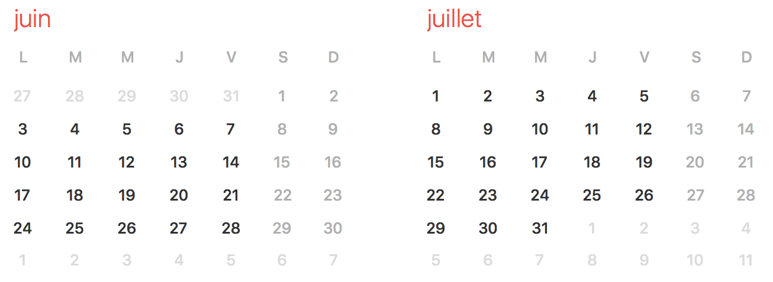

- Calendrier du programme de KiYoga :

Réception du programme de KiYoga : ………….

RDVs Webcam : 1°: ………….. 2°: ………….. 3°: …………… 4°: ………………

Séances prévues en autonomie

Bilan Initial: …………….. Bilan Final: ……………….

- Notes personnelles sur les séances :

N° Semaine | N° Séance | Date | NOTES PERSONNELLES
SEMAINE 1

N° Semaine | N° Séance | Date | NOTES PERSONNELLES
SEMAINE 2

N° Semaine | N° Séance | Date | NOTES PERSONNELLES
SEMAINE 3

N° Semaine | N° Séance | Date | NOTES PERSONNELLES
SEMAINE 4

N° RDV | Date | NOTES PERSONNELLES

- Guide d’utilisation :


Cyrielle Ginon
Kinésithérapeute & Professeur de Yoga

# 06 82 62 58 84
@ mykiyoga@gmail.com
http://kiyoga.fr

